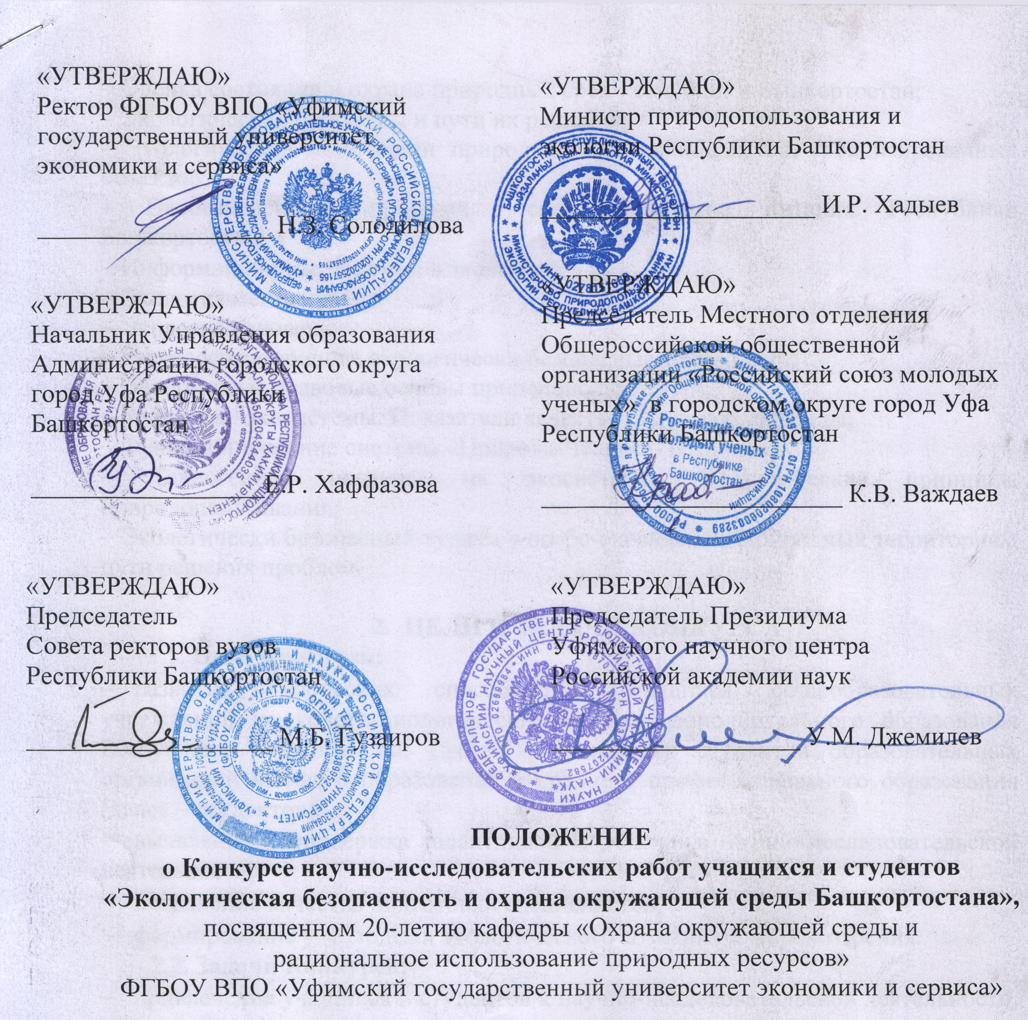
1. ОБЩИЕ ПОЛОЖЕНИЯ
1.1. Организатором Конкурса является ФГБОУ ВПО «Уфимский государственный университет экономики и сервиса» (далее – УГУЭС).
1.2. Конкурс проводится при поддержке Министерства природопользования и экологии Республики Башкортостан, Управления образования Администрации городского округа город Уфа Республики Башкортостан, Местного отделения Общероссийской общественной организации «Российский союз молодых ученых» в городском округе город Уфа Республики Башкортостан, Совета ректоров вузов Республики Башкортостан и Уфимского научного центра Российской академии наук.
1.3. Место проведения Конкурса – 450078, Республика Башкортостан, город Уфа, ул. Чернышевского, 145, УГУЭС.
1.4. Конкурс проводится по следующим направлениям:
– Экологическое состояние района, поселения, города, особо охраняемых природных территорий Республики Башкортостан;
– Оценка состояния и охрана природных сред Республики Башкортостан;
– Экологические проблемы и пути их решения;
– Экологический мониторинг природных сред, ландшафтов, урбанизированных объектов;
– Экобезопасность природных сред, продуктов питания Республики Башкортостан;
– Информационные системы в экологии;
– Экология мегаполиса;
– Экология человека;
– Ресурсосберегающие, экологически безопасные технологии;
– Экономика и правовые основы природопользования;
– Биосфера. Экосистемы. Показатели качества окружающей среды;
– Функционирование системы «Природа-Человек-Техника»;
– Техногенная нагрузка на экосистемы. Экологические принципы природопользования;
– Экологически безопасный туризм в особо охраняемых природных территориях, пути решения проблем.

- ЦЕЛИ И ЗАДАЧИ КОНКУРСА
2.1. Цели Конкурса:
- развитие творческих способностей учащихся общеобразовательных учреждений и эколого-биологических центров дополнительного образования Республики Башкортостан (далее – учащихся), студентов образовательных организаций высшего образования и среднего профессионального образования (далее – студентов);
- выявление и поддержка талантливой молодежи в научно-исследовательской деятельности;
- повышение качества подготовки специалистов;
- формирование у молодежи экологического сознания и мировоззрения.
2.2. Задачи Конкурса:
- привлечение учащихся и студентов к научно-исследовательской деятельности, установление преемственности между учащимися и студентами;
- повышение научной и творческой активности учащихся и студентов;
- развитие непрерывного экологического образования на различных уровнях системы образования.

- РУКОВОДСТВО КОНКУРСОМ
3.1. Общее и текущее руководство Конкурсом возлагается на Организационный комитет Конкурса (далее – Оргкомитет), который формируется, как правило, из представителей Организатора Конкурса.
3.2. Оргкомитет определяет порядок и время проведения Конкурса, а также распределяет представленные научно-исследовательские работы учащихся и студентов «Экологическая безопасность и охрана природной среды Башкортостана» (далее - НИР) по соответствующим направлениям Конкурса.
3.3. Оргкомитет формирует состав и порядок работы экспертных советов по соответствующим направлениям Конкурса.
3.4. Оргкомитет имеет право изменить сроки, место и время проведения Конкурса.
3.5. Оргкомитет имеет право изменять название, количество, а также объединять секции по направлениям Конкурса, в зависимости от количества представленных НИР.

4. ОБЯЗАННОСТИ И ПРАВА ОРГАНИЗАТОРА КОНКУРСА
  - Организатор Конкурса информирует образовательные организации Республики Башкортостан о проведении Конкурса.
  - Организатор Конкурса награждает Почетными грамотами победителей Конкурса и Благодарственными письмами организации, оказавших содействие в организации и проведении Конкурса.
4.4. Источники и порядок финансирования определяются Организатором Конкурса.
4.5. Организатор Конкурса обеспечивает:
- прием заявок на участие в Конкурсе;
- проведение заседаний Оргкомитета Конкурса, заседаний экспертных советов Конкурса;
- проведение церемонии награждения победителей и дипломантов Конкурса;
- информационное сопровождение хода проведения Конкурса и церемонии награждения победителей и дипломантов Конкурса.

- ПОРЯДОК ПРЕДСТАВЛЕНИЯ НИР НА КОНКУРС
  - К участию в Конкурсе допускаются НИР учащихся и студентов Республики Башкортостан. НИР могут быть выполнены индивидуально или коллективно. Участники имеют право подать не более одной работы.
  - Аннотации, тезисы и НИР должны быть выполнены на русском языке. Допускаются вставки, цитаты на иностранных языках при наличии их перевода.
  - Участники представляют конкурсную документацию в срок с 1 июня по 1 октября 2014 года в электронном виде по электронной почте: oosiripr@yandex.ru с обязательным указанием темы письма «На конкурс НИР».
  - Конкурсная документация должна содержать файлы в редакторе MicrosoftWord 95/98/2000 со следующими документами:
- заявка участника Конкурса, подписанная соискателем и научным руководителем НИР (приложение № 1);
- анкета участника(ов) Конкурса (приложение № 2).
- аннотация НИР (приложение № 3);
- НИР;
- опись представляемых документов (приложение № 4).
В состав конкурсной документации могут входить дополнительные документы: отсканированные оттиски опубликованных статей с приложением необходимых иллюстраций к тексту и библиографии, дипломы выставок, описания разработанных и запатентованных технологий, серии нормативно-методических документов и другие документы, подтверждающие значимость представляемой на Конкурс НИР.
5.5. Титульный лист аннотации НИР оформляется по образцу согласно приложению 3. Все листы аннотации НИР, включая титульный лист, должны быть пронумерованы. Общий объем аннотации НИР, включая титульный лист, не должен превышать трех листов формата А4, шрифт TimesNewRoman, кегль 14, интервал 1,5; поля: верхнее – 2 см, нижнее – 2 см, левое – 3 см, правое – 1,5 см.
В аннотации НИР должно быть отражено:
- Актуальность темы исследования.
- Цели и задачи исследования.
- Материал и методы исследования.
- Общая характеристика НИР.
- Новизна НИР.
- Практическое значение исследования.
- Основные результаты, выводы.
Аннотация НИР подписывается автором (соавторами).
5.6. Объем НИР не ограничивается. НИР оформляется на листах формата А4, кегль - 12, интервал - 1; поля: верхнее – 2 см, нижнее – 2 см, левое – 3 см, правое - 1,5 см.

- ПОРЯДОК РАССМОТРЕНИЯ И ОЦЕНКИ НИР

  - Рассмотрение и подведение итогов представленных на Конкурс НИР осуществляется экспертным советом Конкурса по конкретному направлению в срок не позднее 01 октября 2014 года.
  - Экспертный совет Конкурса при определении лучшей НИР учитывает количество баллов, выставленных каждым членом экспертного совета по ряду показателей, утверждаемыми Оргкомитетом. При равном количестве баллов, набранных несколькими НИР, голос председателя экспертного совета является решающим.
  - Оценка НИР учащихся и студентов производится раздельно.

- НАГРАЖДЕНИЕ ПОБЕДИТЕЛЕЙ И ПРИЗЕРОВ КОНКУРСА

  - В каждой секции по направлениям Конкурса определяются три победителя (победитель – 1 место, призеры – II и III места).
  - Организатор Конкурса может учреждать дополнительные номинации для поощрения отличившихся участников Конкурса.
  - Победители и призеры Конкурса награждаются Почетными грамотами и дипломами.

Приложение № 1

Образец заявки участника Конкурса

В Конкурсную комиссию Конкурса научно-исследовательских работ учащихся и студентов
«Экологическая безопасность и охрана окружающей среды Башкортостана»

Фамилия Имя Отчество
соискателя
(если коллектив авторов, то указываются все соавторы), место учебы

Заявка

Прошу допустить меня (нас) к участию в Конкурсе научно-исследовательских работ учащихся и студентов «Экологическая безопасность и охрана окружающей среды Башкортостана» с научно-исследовательской работой «Полное название НИР», выполненной в «Полное наименование образовательной организации, где выполнена НИР». Научный руководитель: Фамилия И.О., должность, место работы.
С Положением о Конкурсе ознакомлен(ы).

Подпись участника (участников)
Подпись научного руководителя
Дата

Приложение № 2

Анкета участника Конкурса
научно-исследовательских работ учащихся и студентов
«Экологическая безопасность и охрана окружающей среды Башкортостана»
(составляется на каждого участника)

1. Фамилия, имя, отчество.
2. Адрес электронной почты;
3. Место учебы (полное официальное наименование образовательной организации);
4. Название подразделения (класс, факультет) по месту учебы;
5. Прочая информация (список публикаций; список научных конференций, в которых принимали участие; список полученных грантов, премий, патентов на изобретения и др.).

Приложение № 3

Образец титульного листа аннотации НИР

Наименование образовательной организации, где была выполнена НИР

ФИО автора (соавторов)

«НАЗВАНИЕ НИР»

Название научного направления
(из перечня согласно пункту 1.4. настоящего Положения)

Аннотация работы на участие в Конкурсе
научно-исследовательских работ учащихся и студентов
«Экологическая безопасность и охрана окружающей среды Башкортостана»

Уфа – 2014 г.

Приложение № 4

Образец оформления описи документов, представляемых участниками на Конкурс научно-исследовательских работ учащихся и студентов
«Экологическая безопасность и охрана окружающей среды Башкортостана»

Опись документов, представленных (Фамилия, Имя, Отчество автора (соавторов)):
- Заявка – на ____ листе(ах);
- анкета участника - на ____ листе(ах);
- аннотация НИР - на ____ листе(ах);
- НИР - на ____ листах;
- дополнительные документы - на ____ листе(ах) (перечислить все).

ЛИСТ СОГЛАСОВАНИЯ
к Положению о Конкурсе научно-исследовательских работ учащихся и студентов
«Экологическая безопасность и охрана окружающей среды Башкортостана»,
посвященном 20-летию кафедры «Охрана окружающей среды и
рациональное использование природных ресурсов»
ФГБОУ ВПО «Уфимский государственный университет экономики и сервиса»

Проект вносит:
Зав. кафедрой «ООСиРИПР» И. Туктарова

Согласовано:
Проректор по ОПДиКП С. Николаева

Проректор по НИР Р. Сафин

Главный бухгалтер Э. Шайбакова

Начальник ФЭУ Р. Алчанова

Юрисконсульт 2 категории Т. Жаровская

